### **英语专业学生听力元认知策略、听力焦虑和听力水平的多维关系研究**

刘世博 赵莉

（南京林业大学 外国语学院 南京 江苏 210037）

**摘要：**通过听力元认知策略问卷(MLSQ)和听力焦虑量表(FLLAS)，结合听力测试成绩，本研究深入探讨了南京某高校94名英语专业学生在听力理解过程中元认知策略的使用、听力焦虑水平与听力水平之间的交互关系。研究结果显示：（1）学生的听力元认知策略使用处于中等水平，与听力成绩呈显著正相关；（2）听力焦虑对听力成绩负面影响显著，而元认知策略的有效使用可缓解焦虑，间接提升听力表现；（3）不同听力水平的学生在元认知策略使用上差异显著，尤其是在计划和监控方面。最后，本文对英语听力教学提出相应建议。

**关键词：**英语专业学生；听力元认知策略；听力焦虑；听力水平

**引言**

听力是语言输入的基础，是理解和交流的核心技能，是语言学习者必须发展的重要能力（Rost, M, 2002）。然而，外语学习者在听力过程中常常受到听力焦虑的影响。导致注意力分散、信息处理受阻，从而削弱理解能力（Elkhafaifi, 2005）。与此同时，元认知策略逐渐被证明为提高听力理解的有效方法，通过自我监控、计划和评估等方式帮助学习者更好地应对听力任务（Goh, 2002）。本研究聚焦英语专业学生，探讨听力元认知策略、听力焦虑与听力水平之间的多维关系。通过分析不同水平学生在策略使用和焦虑调节上的差异，进一步揭示元认知策略在听力教学中的潜在价值。

1. **研究背景**

元认知最初由 Flavell（1979）提出，指个体对自身认知过程的认识与调节能力，主要包括主体知识（personal konwledge）、任务知识（task knowledge）和策略知识（strategic knowledge）三大组成部分。这一理论已在语言学习中广泛应用，尤其是在外语听力领域。Wenden（1998）进一步将元认知知识细化为听者对语言基础、任务特点及策略应用的理解，强调了元认知对听力学习的关键作用。国内外研究普遍认为，听力元认知意识能够有效提升学生的听力水平和自我调节能力（Goh, 2002; 孔文 & 李清华, 2008）。元认知策略被认为是实现这一提升的关键工具。实证研究表明，元认知策略的使用频率与学生的听力成绩显著正相关（常乐 & 李家坤, 2009）。然而Wang 和 Treffers-Daller（2017）的研究发现，中国英语学习者的元认知意识与听力理解表现之间并没有显著相关性。因此，对元认知的作用机制还需进一步探索。

听力焦虑是外语学习中一种典型的情绪障碍，它对听力理解表现的阻碍作用已得到多项研究证实（Elkhafaifi, 2005）。焦虑通过分散注意力、减缓信息处理速度等方式削弱学习者的理解能力，进而导致较低的听力成绩。Elkhafaifi（2005）在其实证研究中指出，听力焦虑水平较高的学生在测试中表现显著不如焦虑水平较低的学生，这一结论也得到了国内研究者的支持（如周丹丹, 2003; 陈秀玲, 2004）。值得注意的是，尽管焦虑的直接负面效应已广为人知，但听力焦虑并非单一变量，其与其他学习变量的交互作用可能进一步放大或缓解这一影响。邓巧玲（2015）指出，听力元认知意识对听力水平不但有直接的影响，还能通过降低听力焦虑对其产生间接影响，且间接影响力更显著。由此可见，将情绪变量与策略变量结合，探讨其对听力表现的综合作用，是进一步研究的必要路径。

综合以上文献，听力元认知策略与听力焦虑对学习者听力表现的影响已基本得到确认，但仍存在研究空间。首先，大部分研究集中于元认知策略的单一作用或焦虑对听力表现的直接影响，而三者之间的交互关系尚未得到充分探讨。其次，目前关于不同水平学生的策略使用差异研究较为有限，尤其在具体差异点方面仍缺乏细化分析。基于此，本研究提出以下问题：

1. 英语专业学生总体元认知策略使用情况如何？总体听力焦虑水平如何？
2. 元认知策略的使用与听力焦虑有何关系？与听力水平有何关联？
3. 高分组与低分组学生在元认知策略的使用上具体有何差异？
4. **研究设计**
5. 研究对象

南京市某高校英语专业学生，共选取94名学生参与调查。受试均在大二第二学期，在此之前已经接受过一年半的英语听力学习，具备一定的英语听力基础和对听力学习的认知，包括听力元认知策略的应用。

1. 研究工具
2. 听力元认知策略调查问卷

笔者基于Vandergrift et al. (2006) 设计的听力元认知意识问卷（简称MALQ），同时结合了O’Malley和Chamot（1990）的相关策略研究，经过适度调整和修改，设计出听力元认知策略调查问卷。问卷包含21个题项，具体分为计划、监控、自我评估、自我调节四部分。选择项采用Likert六分量表的形式，从“完全不同意”（1分）到“完全同意”（6分）。问卷设计完成后，使用SPSS 29.0对各个维度进行了信度分析，确保各类别内部一致性较高，从而验证分类的可靠性。

1. 听力焦虑调查问卷

为测量受试的的整体焦虑水平，本研究采用Elkhafaifi（2005）设计的外语听力焦虑量表（简称FLLAS）。该量表包含20个题项，Cronbach's α系数为0.93 (n=233，Elkhafaifi 2005），显示出良好的内部一致性。国内学者张宪和赵观音（2011）对FLLAS进行了构造分析和效度检验，发现其在不同群体中均表现出良好的效度和稳定性。笔者将原量表中的“阿拉伯语”改为“英语”，采用Likert六分量表评分（1分=完全不同意，6分=完全同意）。

1. 听力测试

本研究采用的听力测试题目选自大学英语四级（CET-4）和六级（CET-6）考试，满分100分，涵盖日常交际、学术讲座、新闻报道等题型，旨在评估受试的英语听力水平。CET-4/6作为标准化考试，具有广泛验证的信度和效度。同时，CET-4/6的内容效度和预测效度得到了学术界的一致认可，能够有效反映学生的英语听力能力。根据受试的听力测试成绩，确定前30名为高分组，后30名为低分组。

1. 数据整理与分析

问卷和测试均利用课堂时间进行。问卷回收后，进行了整理、编号、录入等工作。并使用SPSS 29.0 软件，采用描述性统计概述听力元认知策略和听力焦虑的总体情况；通过相关性分析和回归分析探讨元认知策略的使用、听力焦虑、听力成绩三者的交互关系；采用独立样本t检验分析比较高分组和低分组学生在元认知策略使用上的具体差异。此外，笔者从高分组和低分组中各随机选取了10名学生进行访谈并录音，以补充定量分析。

1. **结果**
2. 元认知策略使用和听力焦虑情况

表1显示，受试者听力元认知策略使用的整体均值为 4.51，处于中等程度。其中，计划策略（4.62）和自我评估策略（4.53）使用水平较高，监控（4.44）和自我调节策略（4.44）相对使用较少。

根据描述性统计结果，受试者听力焦虑的平均值为87.894，处于中高水平。得分范围从51分至120分不等，且标准差较显著（14.01），即听力焦虑水平个体差异较大。

表1. 总体听力元认知策略使用和听力焦虑情况

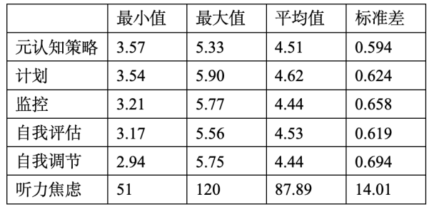

1. 听力元认知策略、听力焦虑与听力成绩的相关性分析

皮尔逊相关性分析（表2）显示，听力焦虑与听力成绩之间呈显著负相关（r=-0.569, p<0.01），即焦虑水平较高的学生往往成绩较低。这一结果与大多数研究发现一致。

元认知策略与听力成绩之间呈显著正相关（r = 0.77, p < 0.01）。值得注意的是，元认知策略中的各个子维度，如计划、监控、自我评估和自我调节，均与听力成绩表现出不同程度的正相关，相关系数均在0.69以上。

此外，元认知策略的使用与听力焦虑之间呈显著负相关（r = -0.714, p < 0.01）。具体来看，计划、监控、自我评估和自我调节等策略子因素与听力焦虑的相关系数分别为-0.639、-0.638、-0.636和-0.701（p < 0.01）。

表2. 听力元认知策略、听力焦虑与听力成绩的相关性分析

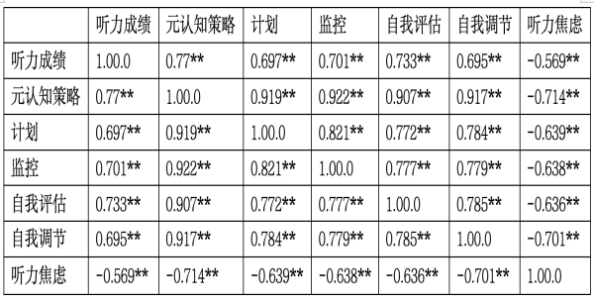

注: *为p＜0.05; **为p＜0.01;***为p＜0.001。

相关性分析虽揭示了三者间的总体关联，但无法确定各变量的独立贡献及其相对重要性。为进一步深入探讨三者关系，笔者还采用多元线性回归分析。结果表明，元认知策略对听力成绩具有显著的正向影响（B = 10.600, p < 0.001），而听力焦虑的负向影响相对不显著（B = -0.023, p = 0.694）。基于回归分析（表3），构建的回归方程如下：

***听力成绩（Y=31.098+（−0.023×听力焦虑（X1）+（10.600×元认知策略（X2））***

表3. 听力成绩的多元回归分析结果

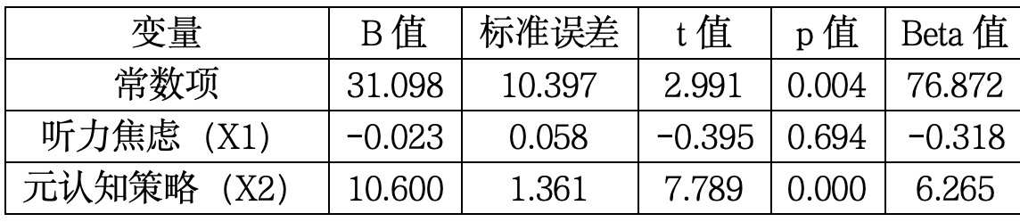

1. 高、低分组元认知策略使用比较

根据表4的独立样本t检验结果，高分组在“计划策略”和“监控策略”上显著优于低分组（p<0.01），且“自我评估策略”也表现出显著差异（p<0.05）。高分组在“自我调节策略”上的优势虽较小，但差异接近显著（p = 0.07）。总体而言，高分组在各个元认知策略维度上均表现出较强的使用能力，尤其是在计划和监控策略上。

表4 高、低分组元认知策略使用比较

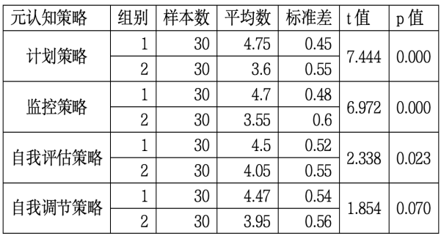

1. **分析与讨论**

受试者在元认知策略的使用上表现出显著的不均衡，更多依赖任务前的规划和任务后的反思，而忽视对听力过程中的实时监控和调节。这一现象可能源于学生未充分认识到听力理解过程中动态调整的重要性，且缺乏相应的训练。监控和调节策略需要较高的认知负荷，而在面对难度较大的听力材料时，学生往往将过多注意力集中在材料本身，忽视了对自身理解状态的实时监控。与此同时，高水平的听力焦虑进一步加剧了这一问题。焦虑不仅增加了学生的情绪负担，还使他们更难集中精力进行必要的监控与调节。访谈中有学生提到，当听力材料较复杂或语速较快时，自己无法有效调整情绪，容易感到紧张和焦虑。可见听力焦虑和元认知策略的使用相互交织，焦虑可能使得学生在实际听力过程中更难充分调动和应用有效的元认知策略。

在相关性分析中，听力焦虑与听力成绩呈显著负相关，反映了焦虑对认知资源的消耗，导致学生无法有效调动注意力、快速反应和信息整合。然而回归分析表明，焦虑对成绩的负面影响并不显著，其负面作用并非决定性因素。这一结果可能与元认知策略的缓解效应有关，即元认知策略的有效使用在一定程度上中和了焦虑对听力表现的不利影响。元认知策略与听力成绩之间的强正相关揭示了有效的策略使用在听力任务中的重要性。回归分析进一步确认了元认知策略在提升听力成绩方面的独立贡献和强大作用力。学生通过系统性地应用元认知策略，不仅能降低焦虑感，还能提高对听力任务的掌控感，从而提升听力成绩。

高低分组在元认知策略的使用上存在明显差异。高分组在计划、监控和自我评估策略上表现显著优于低分组。访谈中，高分组学生普遍表示，他们会根据听力材料的难度提前规划策略，并在听力过程中持续监控自己的理解。低分组学生则更多依赖直觉性听力，缺乏实时监控，往往只能在任务结束后进行反思，未能及时纠正理解偏差。然而，在自我调节策略上，高分组与低分组的差异不算显著。一些高分组学生在访谈中提到，在遇到较难的听力材料时，虽然他们会尝试调整策略，但由于听力的转瞬即逝性，未必能立即做出有效的调节。

对于学生缺乏实时监控和调节的问题，可以尝试引导学生进行自我反思训练。在课堂上，教师可以适当暂停听力材料，鼓励学生自评理解情况，边听边调。此外，针对学生在听力任务中的焦虑情绪，教师可以帮助学生调整心理状态，通过放松训练（如深呼吸或冥想等）来减轻焦虑感。也可以逐步增加听力材料难度，帮助学生适应不同的听力情境，从而缓解焦虑情绪。杨坚定（2003）通过实证研究发现，结合教学进行元认知策略培训是提高听力理解能力的有效途径。但培训耗时较长、学生个体差异较大，且需要小班化教学环境，有一定的实践难度。

1. **结语**

本研究通过分析英语专业学生听力元认知策略、听力焦虑与听力成绩的多维关系，发现元认知策略在提升听力理解方面具有显著的作用，有效应用能够缓解听力焦虑。教师在教学中需要更加关注学生的情绪管理与策略应用。本研究也存在一定局限性，如仅选取了有限的样本群体，可能无法全面反映更广泛学习者群体的实际情况；主要聚焦于元认知策略和听力焦虑，未能全面纳入其他可能影响听力理解的外部和内部因素，例如学习动机、环境因素、个性特征等。

未来的研究可以深入探讨如何针对不同水平的学生设计个性化的元认知策略培训，尤其是在面对高压力和高难度的听力任务时，如何帮助学生更好地管理焦虑并灵活调整策略，以提高其听力理解能力。此外，随着教学技术不断发展，结合现代教育工具和技术手段培养学生元认知策略有望成为提升教学效果的方向之一。

参考文献

1. Elkhafaifi, H. Listening comprehension and anxiety in the Arabic language classroom[J]. The Modern Language Journal, 2005, 89(2): 206-220.
2. Flavell, J. H. Metacognition and cognitive monitoring: A new area of cognitive–developmental inquiry[J]. American Psychologist, 1979, 34(10): 906-911.
3. Goh, C. C. M. Exploring listening comprehension tactics and their interaction patterns[J]. System, 2002, 30(2): 185-206.
4. O’Malley, J. M., & Chamot, A. U. Learning strategies in second language acquisition[M]. Cambridge: Cambridge University Press, 1990.
5. Rost, M. Teaching and researching listening[M]. 1st ed. Pearson Education, 2002.
6. Vandergrift, L., Goh, C. C. M., Mareschal, C., & Tafaghodtari, M. The Metacognitive Awareness Listening Questionnaire (MALQ): Development and Validation[J]. Language Learning, 2006, 56(3): 431-462.
7. Wang, Y., & Treffers-Daller, J. Explaining listening comprehension among L2 learners of English: The contribution of general language proficiency, vocabulary knowledge and metacognitive awareness[J]. System, 2017, 65: 139-150.
8. Wenden, A. Metacognitive knowledge and language learning[J]. Applied Linguistics, 1998, 19(3): 297-315.
9. 常乐,李家坤.元认知策略、听力理解和附带词汇习得的相关性研究[J].外语界,2009,(06):50-57+90+97.
10. 陈秀玲.英语听力理解与焦虑状态的相关研究及对教学的启示[J].外语电化教学,2004,(02):65-68+72.
11. 孔文,李清华.英语专业学生元认知和认知策略使用与英语水平关系的研究[J].现代外语,2008,(02):173-184+219-220.
12. 邓巧玲.中国非英语专业大学生听力元认知意识、听力焦虑和听力水平的相关性研究[J].外语教学,2015,36(05):59-64.
13. 张宪,赵观音.外语听力焦虑量表的构造分析及效度检验[J].现代外语,2011,34(02):162-170+219.
14. 钟岚.英语听力元认知意识调查研究[J].中国外语,2007,(02):52-57.
15. 周丹丹.二语课堂中的听力焦虑感和情感策略[J].国外外语教学,2003,(03):22-29+21.
16. 杨坚定.听力教学中的元认知策略培训[J].外语教学,2003,(04):65-69.